Об утверждении Регламентов государственных услуг по вопросам государственной службы
Утративший силу
Приказ Министра по делам государственной службы Республики Казахстан от 20 июня 2016 года № 133. Зарегистрирован в Министерстве юстиции Республики Казахстан 24 июня 2016 года № 13821. Утратил силу приказом Председателя Агентства Республики Казахстан по делам государственной службы и противодействию коррупции от 29 августа 2017 года № 172 (вводится в действие со дня его первого официального опубликования)
Сноска. Утратил силу приказом Председателя Агентства РК по делам государственной службы и противодействию коррупции от 29.08.2017 № 172 (вводится в действие со дня его первого официального опубликования).
В целях реализации подпункта 2) статьи 10 Закона Республики Казахстан от 15 апреля 2013 года "О государственных услугах", ПРИКАЗЫВАЮ:
1. Утвердить:
1) регламент государственной услуги "Тестирование государственных служащих и претендентов на занятие вакантной административной государственной должности", согласно приложению 1 к настоящему приказу;
2) регламент государственной услуги "Зачисление в кадровый резерв административной государственной службы", согласно приложению 2 к настоящему приказу;
3) регламент государственной услуги "Прием на обучение в Академию государственного управления при Президенте Республики Казахстан", согласно приложению 3 к настоящему приказу;
4) регламент государственной услуги "Обучение по профессиональным программам послевузовского образования в Академии государственного управления при Президенте Республики Казахстан", согласно приложению 4 к настоящему приказу;
5) регламент государственной услуги "Обучение по программам переподготовки и повышения квалификации в Академии государственного управления при Президенте Республики Казахстан", согласно приложению 5 к настоящему приказу.
2. Департаменту государственной службы Министерства по делам государственной службы Республики Казахстан обеспечить:
1) государственную регистрацию настоящего приказа в Министерстве юстиции Республики Казахстан;
2) официальное опубликование в порядке, установленном законодательством Республики Казахстан;
3) в течение пяти рабочих дней после регистрации настоящего приказа в Министерстве юстиции Республики Казахстан направление в Республиканское государственное предприятие на праве хозяйственного ведения "Республиканский центр правовой информации" Министерства юстиции Республики Казахстан для размещения в Эталонном контрольном банке нормативных правовых актов Республики Казахстан.
3. Признать утратившим силу приказ Председателя Агентства Республики Казахстан по делам государственной службы и противодействию коррупции от 8 июня 2015 года № 184 "Об утверждении регламентов государственных услуг по вопросам государственной службы" (зарегистрирован в Реестре государственной регистрации нормативных правовых актов № 11692, опубликованный 26 октября 2015 года в информационно-правовой системе "Әділет").
4. Контроль за исполнением настоящего приказа возложить на заместителя Министра по делам государственной службы Республики Казахстан, курирующего вопросы государственной службы.
5. Настоящий приказ вводится в действие по истечении десяти календарных дней после дня его первого официального опубликования.
Министр
по делам государственной службы
Республики Казахстан | Т. Донаков

Приложение 1
к приказу Министра по делам
государственной службы
Республики Казахстан
от 20 июня 2016 года № 133
Регламент государственной услуги
"Тестирование государственных служащих и претендентов на
занятие вакантной административной государственной должности"
Глава 1. Общие положения
1. Государственная услуга "Тестирование государственных служащих и претендентов на занятие вакантной административной государственной должности" оказывается на основании Стандарта государственной услуги "Тестирование государственных служащих и претендентов на занятие вакантной административной государственной должности", утвержденного приказом Министра по делам государственной службы Республики Казахстан от 29 января 2016 года № 20 (зарегистрирован в Реестре государственной регистрации нормативных правовых актов за № 13644), Министерством по делам государственной службы Республики Казахстан и его территориальными подразделениями по областям, городам Астаны и Алматы (далее – услугодатель).
2. Прием заявлений осуществляется:
1) в канцелярию услугодателя;
2) в некоммерческое акционерное общество "Государственная корпорация "Правительство для граждан" (далее – Государственная корпорация);
3) через веб-портал "электронного правительства" www.egov.kz (далее – портал).
Форма оказания государственной услуги: электронная/бумажная.
3. Результатом оказываемой государственной услуги являются:
1) сертификат о прохождении тестирования;
2) заключение по результату тестирования на оценку личных качеств кандидата на должность корпуса "Б";
3) справка о прохождении тестирования с результатами ниже пороговых значений.
Форма предоставления результата оказания государственной услуги: бумажная.
Глава 2. Описание порядка действий структурных подразделений
(работников) услугодателя в процессе оказания государственной
услуги
4. Основанием для начала процедуры (действий) по оказанию государственной услуги является подача заявления через портал, в том числе посредством обращения в Государственную корпорацию или к услугодателю.
5. Процедуры (действия), входящие в состав процесса оказания государственной услуги:
1) подача заявления услугополучателем через портал с указанием места, дня и времени тестирования исходя из наличия свободных мест (не более 5 минут).
Принятие от услугополучателя заявления подтверждается распиской, формируемой в портале, с указанием даты, времени и места тестирования;
2) допуск услугополучателя (после его прибытия в указанное в расписке место, день и время тестирования) к тестированию администратором тестирования по результатам сверки данных документа, удостоверяющего личность и содержащего индивидуальный идентификационный номер услугополучателя, со списком лиц, подлежащих тестированию (не более 10 минут);
3) ознакомление услугополучателя с инструкцией по тестированию администратором тестирования (не более 10 минут);
4) прохождение услугополучателем тестирования (в зависимости от программы, но не более 3 часов 40 минут);
5) выдача услугополучателю результата тестирования администратором тестирования (с момента завершения тестирования не более 20 минут).
Глава 3. Описание порядка взаимодействия структурных
подразделений (работников) услугодателя в процессе оказания
государственной услуги
6. В процессе оказания государственной услуги участвуют следующие работники услугодателя и его подведомственной организации:
1) работник услугодателя, являющийся администратором тестирования;
2) работник акционерного общества "Национальный центр по управлению персоналом государственной службы", являющийся оператором тестирования.
7. Последовательность процедур между структурными подразделениями:
1) допуск услугополучателя (после его прибытия в указанное в расписке место, день и время тестирования) к тестированию администратором тестирования по результатам сверки данных документа, удостоверяющего личность и содержащего индивидуальный идентификационный номер услугополучателя, со списком лиц, подлежащих тестированию. Длительность выполнения составляет не более 10 (десяти) минут;
2) ознакомление услугополучателя с инструкцией по тестированию администратором тестирования. Длительность выполнения составляет не более 10 (десяти) минут;
3) администрирование процесса тестирования администратором тестирования и техническое сопровождение процесса тестирования оператором тестирования. Длительность выполнения в зависимости от программы тестирования составляет не более 3 (трех) часов 40 (сорока) минут;
4) подписание результатов тестирования администратором и оператором тестирования. Заверение печатью результатов тестирования администратором тестирования. Длительность выполнения составляет не более 10 (десяти) минут с момента завершения тестирования;
5) выдача услугополучателю результата тестирования администратором тестирования. Длительность выполнения составляет не более 20 (двадцати) минут с момента завершения тестирования.
Схематическое описание последовательности процедур между структурными подразделениями представлена в приложении к настоящему регламенту.
Глава 4. Описание порядка взаимодействия и использования
информационных систем в процессе оказания государственной
услуги
8. Подача заявления на тестирование осуществляется через портал в разделе "Трудоустройство и занятость", далее "Запись на тестирование для государственных служащих".
9. Подача заявления на тестирование через портал включает в себя следующие этапы:
1) регистрация на портале;
2) авторизация на портале;
3) подача заявления на получение услуги;
4) просмотр состояния заявления;
5) получение расписки;
6) отмена заявления (при необходимости).
10. Описание порядка обращения и последовательности процедур (действий) услугополучателя:
1) услугополучатель осуществляет регистрацию на портале (осуществляется для незарегистрированных услугополучателей на портале);
2) процесс 1 – процесс ввода услугополучателем пароля (процесс авторизации) на портале для получения услуги;
3) условие 1 – проверка на портале подлинности данных о зарегистрированном услугополучателе через логин (ИИН) и пароль;
4) процесс 2 – формирование порталом сообщения об отказе в авторизации в случае имеющихся нарушений в данных услугополучателя;
5) процесс 3 – выбор услугополучателем услуги в портале, указанной в настоящем Регламенте, вывод на экран формы запроса для оказания услуги и заполнение услугополучателем формы (ввод данных) с учетом ее структуры и форматных требований;
6) процесс 4 – регистрация электронного документа (запроса услугополучателя) в портале и обработка запроса в портале;
7) условие 2 – проверка соответствия данных услугополучателя требуемым условиям;
8) процесс 5 – формирование сообщения об отказе в запрашиваемой услуге в случае несоответствия требуемым условиям;
9) процесс 6 – получение услугополучателем результата услуги (расписка), сформированного порталом, с указанием даты, времени и места тестирования.
Приложение
к Регламенту государственной услуги
"Тестирование государственных
служащих и претендентов на занятие
вакантной административной
государственной должности"
Схематическое описание последовательности процедур между
структурными подразделениями
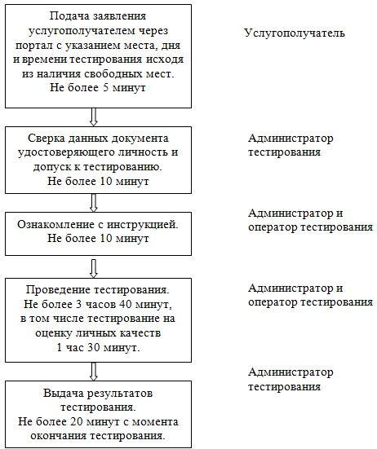

Приложение 2
к приказу Министра по делам
государственной службы
Республики Казахстан
от 20 июня 2016 года № 133
Регламент
государственной услуги "Зачисление в кадровый резерв
административной государственной службы"
Глава 1. Общие положения
1. Государственная услуга "Зачисление в кадровый резерв административной государственной службы" (далее – государственная услуга) оказывается на основании Стандарта государственной услуги "Зачисление в кадровый резерв административной государственной службы", утвержденного приказом Министра по делам государственной службы Республики Казахстан от 29 января 2016 года № 20 (зарегистрирован в Реестре государственной регистрации нормативных правовых актов за № 13644), Министерством по делам государственной службы Республики Казахстан и его территориальными подразделениями по областям, городам Астаны и Алматы (далее – услугодатель).
2. Прием заявления и выдача результата оказания государственной услуги осуществляется через:
1) услугодателя;
2) веб-портал "электронного правительства" www.egov.kz (далее – портал).
Форма оказания государственной услуги: электронная и/или бумажная.
3. Результат оказания государственной услуги: выписка из приказа о зачислении в кадровый резерв административной государственной службы корпуса "А".
Форма предоставления результата оказания государственной услуги: электронная/бумажная.
Глава 2. Описание порядка действий структурных подразделений
(работников) услугодателя в процессе оказания государственной
услуги
4. Основанием для начала процедуры (действия) по оказанию государственной услуги является подача заявления через портал или услугодателю.
5. Процедуры (действия), входящие в состав процесса оказания государственной услуги:
1) подача заявления услугополучателя через услугодателя и портал (не более 30 минут).
Принятие от услугополучателя заявления подтверждается распиской, в том числе в электронном виде формируемой в портале;
2) проверка на соответствие кандидатов специальным квалификационным требованиям к должностям корпуса "А" (10 рабочих дня);
3) принятие решения о допуске кандидатов к участию в тестировании либо об отказе в допуске (5 рабочих дня);
4) опубликование графика проведения тестирования на интернет-ресурсе услугодателя (не позднее 5 рабочих дней до дня начала проведения тестирования);
5) прохождение тестирования (в течение 30 календарных дней);
6) направление списка кандидатов, получивших положительные результаты тестирования, в рабочий орган Национальной комиссии по кадровой политике при Президенте Республики Казахстан (далее – Национальная комиссия) (5 рабочих дня);
7) опубликование графика проведения собеседования на интернет-ресурсе услугодателя (не позднее 5 рабочих дней до до дня начала проведения собеседования);
8) собеседование в Национальной комиссии;
9) направление услугодателю решения Национальной комиссии по формированию кадрового резерва административной государственной службы корпуса "А";
10) зачисление в кадровый резерв административной государственной службы (5 рабочих дня);
11) выдача выписки из приказа о зачислении в кадровый резерв административной государственной службы корпуса "А" (1 рабочий день).
Глава 3. Описание порядка взаимодействия структурных
подразделений (работников) услугодателя в процессе оказания
государственной услуги
6. В процессе оказания государственной услуги задействованы следующие структурные подразделения (работники) услугодателя:
1) сотрудник Управления отбора государственной службы (далее – сотрудник);
2) руководитель Управления отбора государственной службы (далее – руководитель).
7. Описание последовательности процедур (действий) между структурными подразделениями (работниками) услугодателя:
1) сотрудник услугодателя рассматривает документы кандидатов на соответствие специальным квалификационным требованиям к должностям корпуса "А", требованиям пункта 3 статьи 16 Закона Республики Казахстан от 23 ноября 2015 года "О государственной службе Республики Казахстан". Длительность выполнения составляет не более 10 (десяти) рабочих дней с момента окончания приема документов;
2) по итогам рассмотрения документов руководитель услугодателя принимает решение о допуске кандидатов к участию в тестировании. Длительность выполнения составляет не более 5 (пяти) рабочих дней;
3) услугополучатели проходят тестирование в течение 30 (тридцати) календарных дней на основании графика, составляемого сотрудником услугодателя. График тестирования публикуется на интернет-ресурсе услугодателя не позднее 5 (пяти) рабочих дней до дня начала проведения тестирования;
4) сотрудник услугодателя направляет список кандидатов, получивших положительные результаты тестирования, в рабочий орган Национальной комиссии (5 рабочих дней);
5) собеседование в Национальной комиссии.
Схематическое описание последовательности процедур между структурными подразделениями представлена в приложении к настоящему регламенту.
Глава 4. Описание порядка взаимодействия и использования
информационных систем в процессе оказания государственной
услуги
8. Подача заявления на зачисление в кадровый резерв корпуса "А" осуществляется через портал в разделе "Трудоустройство и занятость", далее "Зачисление в кадровый резерв административной государственной службы".
9. Подача заявления на зачисление в кадровый резерв корпуса "А" через портал включает в себя следующие этапы:
1) регистрация на портале;
2) авторизация на портале;
3) подача заявления на получение услуги;
4) просмотр состояния заявления;
5) получение расписки;
6) отмена заявления (при необходимости).
10. Описание порядка обращения и последовательности процедур (действий) услугополучателя:
1) услугополучатель осуществляет регистрацию на портале (осуществляется для незарегистрированных услугополучателей на портале);
2) процесс 1 – процесс ввода услугополучателем пароля (процесс авторизации) на портале для получения услуги;
3) условие 1 – проверка на портале подлинности данных о зарегистрированном услугополучателе через логин (ИИН) и пароль;
4) процесс 2 – формирование порталом сообщения об отказе в авторизации в случае имеющихся нарушений в данных услугополучателя;
5) процесс 3 – выбор услугополучателем услуги в портале, указанной в настоящем Регламенте, вывод на экран формы запроса для оказания услуги и заполнение услугополучателем формы (ввод данных) с учетом ее структуры и форматных требований;
6) процесс 4 – регистрация электронного документа (запроса услугополучателя) в портале и обработка запроса в портале;
7) условие 2 – проверка соответствия данных услугополучателя требуемым условиям;
8) процесс 5 – формирование сообщения об отказе в запрашиваемой услуге в случае несоответствия требуемым условиям;
9) процесс 6 – получение услугополучателем результата услуги (расписка), сформированного порталом.
Приложение
к Регламенту государственной
услуги "Зачисление в кадровый
резерв административной
государственной службы"
Схематическое описание последовательности процедур между
структурными подразделениями
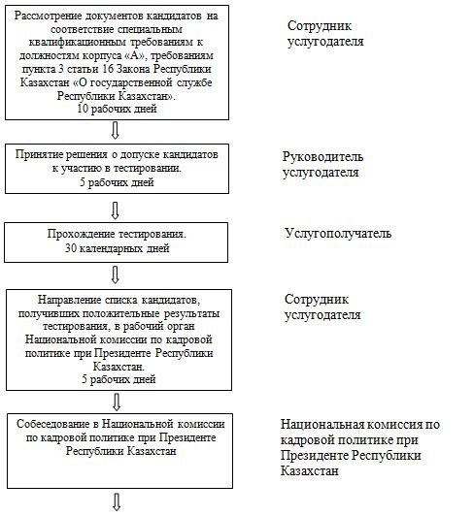

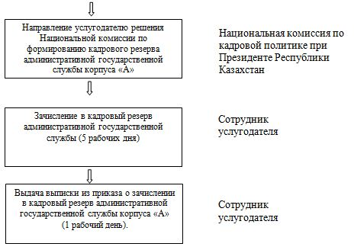

Приложение 3
к приказу Министра по делам
государственной службы
Республики Казахстан
от 20 июня 2016 года № 133
Регламент
государственной услуги "Прием на обучение в Академию
государственного управления при Президенте Республики
Казахстан"
Глава 1. Общие положения
1. Государственная услуга "Прием на обучение в Академию государственного управления при Президенте Республики Казахстан" (далее – государственная услуга) оказывается на основании Стандарта государственной услуги "Прием на обучение в Академию государственного управления при Президенте Республики Казахстан", утвержденного приказом Министра по делам государственной службы Республики Казахстан от 29 января 2016 года № 20 (зарегистрирован в Реестре государственной регистрации нормативных правовых актов за № 13644), Республиканским государственным казенным предприятием на праве оперативного управления "Академия государственного управления при Президенте Республики Казахстан" (далее – услугодатель).
2. Прием заявления с прилагаемыми документами (далее – заявление) и выдача результата оказания государственной услуги осуществляется через:
1) услугодателя;
2) веб-портал "электронного правительства" www.egov.kz (далее – портал).
Форма оказания государственной услуги: электронная и/или бумажная.
3. Результат оказания государственной услуги: выписка из приказа о зачислении в число обучающихся по программам послевузовского образования (магистратура, докторантура) Академии (далее – выписка).
Форма предоставления результата оказания государственной услуги: электронная/бумажная.
Глава 2. Описание порядка действий структурных подразделений
(работников) услугодателя в процессе оказания государственной
услуги
4. Основанием для начала процедуры (действия) по оказанию государственной услуги является подача заявления услугодателю или через портал.
5. Процедуры (действия), входящие в состав процесса оказания государственной услуги:
1) подача заявления услугополучателя услугодателю или через портал (не более 30 минут).
Принятие от услугополучателя заявления подтверждается распиской, в том числе в электронном виде формируемой в портале;
2) успешная сдача вступительных конкурсных экзаменов (ежегодно с 10 по 20 августа);
3) участие в конкурсе (ежегодно с 21 по 24 августа);
4) зачисление в число обучающихся (ежегодно с 24 по 25 августа).
Глава 3. Описание порядка взаимодействия структурных
подразделений (работников) услугодателя в процессе оказания
государственной услуги
6. В процессе оказания государственной услуги задействованы следующие структурные подразделения (работники) услугодателя:
1) технический секретарь;
2) предметная комиссия;
3) апелляционная комиссии;
4) приемная комиссия;
5) ответственный секретарь.
7. Описание последовательности процедур (действий) между структурными подразделениями (работниками) услугодателя:
1) технический секретарь принимает пакет документов ежегодно с 10 по 30 июля. Длительность выполнения составляет не более 30 (тридцати) минут;
2) предметная комиссия проводит вступительные экзамены, которые осуществляются в период, установленный Типовыми правилами приема на обучение в организации образования, реализующие профессиональные учебные программы послевузовского образования, утвержденными постановлением Правительства Республики Казахстан от 19 января 2012 года № 109;
3) работа апелляционной комиссии (в случае подачи апелляционного заявления) со следующего дня после завершения вступительного экзамена в течение 5 рабочих дней;
4) работа приемной комиссии по проведению конкурса, который осуществляется ежегодно с 21 по 24 августа;
5) ответственный секретарь организовывает работу по зачислению в число обучающихся Академии (подготовка приказа о зачислении), которая осуществляется ежегодно с 24 по 25 августа;
6) получение удостоверения обучающегося и зачетной книжки.
Схематическое описание последовательности процедур между структурными подразделениями представлена в приложении к настоящему регламенту.
Глава 4. Описание порядка взаимодействия и использования
информационных систем в процессе оказания государственной
услуги
8. Подача заявления на получение государственной услуги осуществляется через портал в разделе "Трудоустройство и занятость", далее "Прием на обучение в Академию государственного управления при Президенте Республики Казахстан".
9. Подача заявления на получение государственной услуги через портал включает в себя следующие этапы:
1) регистрация на портале;
2) авторизация на портале;
3) подача заявления на получение услуги;
4) просмотр состояния заявления;
5) получение расписки;
6) отмена заявления (при необходимости).
10. Описание порядка обращения и последовательности процедур (действий) услугополучателя:
1) услугополучатель осуществляет регистрацию на портале (осуществляется для незарегистрированных услугополучателей на портале);
2) процесс 1 – процесс ввода услугополучателем пароля (процесс авторизации) на портале для получения услуги;
3) условие 1 – проверка на портале подлинности данных о зарегистрированном услугополучателе через логин (ИИН) и пароль;
4) процесс 2 – формирование порталом сообщения об отказе в авторизации в случае имеющихся нарушений в данных услугополучателя;
5) процесс 3 – выбор услугополучателем услуги в портале, указанной в настоящем Регламенте, вывод на экран формы запроса для оказания услуги и заполнение услугополучателем формы (ввод данных) с учетом ее структуры и форматных требований;
6) процесс 4 – регистрация электронного документа (запроса услугополучателя) в портале и обработка запроса в портале;
7) условие 2 – проверка соответствия данных услугополучателя требуемым условиям;
8) процесс 5 – формирование сообщения об отказе в запрашиваемой услуге в случае несоответствия требуемым условиям;
9) процесс 6 – получение услугополучателем результата услуги (расписка), сформированного порталом.
Приложение
к Регламенту государственной
услуги "Прием на обучение в
Академию государственного
управления при Президенте
Республики Казахстан"
Схематическое описание последовательности процедур между
структурными подразделениями
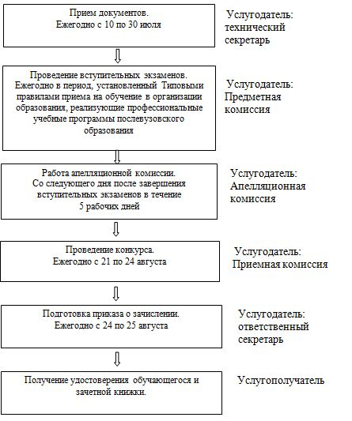

Приложение 4
к приказу Министра по делам
государственной службы
Республики Казахстан
от 20 июня 2016 года № 133
Регламент
оказания государственной услуги
"Обучение по профессиональным программам послевузовского
образования в Академии государственного управления при
Президенте Республики Казахстан"
Глава 1. Общие положения
1. Государственная услуга "Обучение по профессиональным программам послевузовского образования в Академии государственного управления при Президенте Республики Казахстан" (далее – государственная услуга) оказывается на основании Стандарта государственной услуги "Обучение по профессиональным программам послевузовского образования в Академии государственного управления при Президенте Республики Казахстан", утвержденного приказом Министра по делам государственной службы Республики Казахстан от 29 января 2016 года № 20 (зарегистрирован в Реестре государственной регистрации нормативных правовых актов за № 13644) (далее – Стандарт), Республиканским государственным казенным предприятием на праве оперативного управления "Академия государственного управления при Президенте Республики Казахстан" (далее – услугодатель).
2. Форма оказываемой государственной услуги: бумажная.
3. Результат оказания государственной услуги:
1) диплом, а также приложение (транскрипт) к нему, подтверждающий полное освоение профессиональной образовательной программы послевузовского образования услугодателя;
2) справка, выдаваемая услугополучателю, не завершившему обучение по профессиональным программам послевузовского образования.
Форма предоставления результата оказания государственной услуги: бумажная.
Глава 2. Описание порядка действий структурных подразделений
(работников) услугодателя в процессе оказания государственной
услуги
4. Основанием для начала процедуры (действия) по оказанию государственной услуги является получение услугодателем документов от услугополучателя согласно пункту 9 Стандарта.
5. Процедуры (действия), входящие в состав процесса оказания государственной услуги:
1) освоение учебных программ по всем дисциплинам учебного плана за весь период обучения (1 или 2 года в зависимости от программы обучения);
2) прохождение производственной практики/стажировки за рубежом (в зависимости от программы обучения);
3) написание диссертации и решение выпускающей кафедры о рекомендации к защите (выписка из протокола заседания кафедры) (в зависимости от программы обучения);
4) получение положительного отзыва научного руководителя (в зависимости от программы обучения);
5) наличие определенного количества публикаций по теме диссертации в научных изданиях или выступлений на международных или республиканских научных конференциях (в зависимости от программы обучения);
6) наличие одной внешней рецензии;
7) сдача комплексного экзамена;
8) защита диссертации.
Глава 3. Описание порядка взаимодействия структурных
подразделений (работников) услугодателя в процессе оказания
государственной услуги
6. В процессе оказания государственной услуги задействованы следующие структурные подразделения (работники) услугодателя:
1) Центр академических программ;
2) Центр информационных технологий;
3) Финансово-экономическая служба;
4) Институт управления, Институт дипломатии, Национальная школа государственной политики (далее – институты);
5) кафедры;
6) библиотека;
7) Служба международного сотрудничества и связей с общественностью;
8) государственная аттестационная комиссия.
7. Описание последовательности процедур (действий) между структурными подразделениями (работниками) услугодателя:
1) Центр академических программ осуществляет:
планирование и организацию учебного процесса, направленные на получение обучающимися степени магистра/доктора по выбранной специальности с высоким качеством знаний, умений и навыков;
контролирует выполнение учебных планов и программ по специальностям в течение всего периода обучения;
ведет контроль и осуществляет оценку деятельности преподавателей;
обеспечивает структурные подразделения и обучающихся необходимыми нормативными документами учебного процесса и бланками;
2) Центр информационных технологий контролирует автоматизированную информационную систему "Platonus", которая позволяет осуществлять электронную регистрацию заявок на обучение по дисциплинам; получать информацию об учебных достижениях в течение всего периода обучения, расписании занятий, экзаменов, итоговой аттестации, пакет учебно-методических материалов, составлять свою образовательную траекторию на весь период обучения;
3) Финансово-экономическая служба:
ведет учет средств, поступивших за обучение и за прочие предоставленные услуги;
соблюдает сроки начисления и выдачи стипендии;
ведет контроль за своевременностью и полнотой исполнения условий договоров с поставщиками услуг;
4) институты услугодателя осуществляют:
подготовку магистрантов по специальностям, организацию учебного и воспитательного процесса для получения новых или дополнительных специальных знаний, умений, навыков, необходимых при выполнении профессиональных обязанностей;
реализацию образовательных программ магистратуры и докторантуры;
организацию и координацию деятельности кафедр по вопросам подготовки магистрантов;
5) кафедры услугодателя проводят занятия и предлагают обучающимся пакет учебно-методических материалов:
силлабусы;
каталог элективных дисциплин;
материалы самоконтроля по каждой дисциплине, тренировочные тесты, контрольные задания, экзаменационные вопросы по каждой дисциплине;
программы производственной практики;
6) библиотека является структурным подразделением услугодателя, обеспечивающим образовательную, научно-исследовательскую, методическую и творческую деятельность преподавательского состава, магистрантов, докторантов и обеспечивает информационно-методическими ресурсами, учебно-методическими материалами, научными и методическими разработками кафедр в течение всего учебного процесса;
7) Служба международного сотрудничества и связей с общественностью осуществляет организационные вопросы по стажировке за рубежом, которая является составной частью учебного процесса и проходит в учебных заведениях зарубежных стран и международных организациях;
8) государственная аттестационная комиссия ежегодно с 1 по 20 июня проводит итоговую аттестацию: сдача комплексных государственных экзаменов и защита диссертации.
Схематическое описание последовательности процедур между структурными подразделениями представлена в приложении к настоящему регламенту.
Приложение
к Регламенту государственной
услуги "Обучение по
профессиональным программам
послевузовского образования
в Академии государственного
управления при Президенте
Республики Казахстан"
Схематическое описание последовательности процедур между
структурными подразделениями
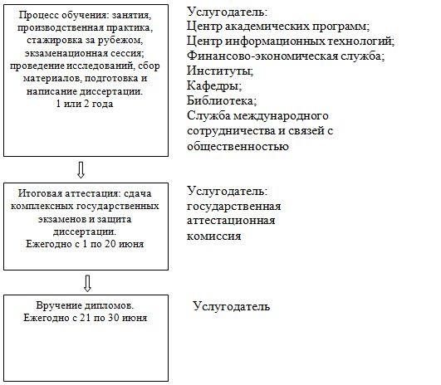

Приложение 5
к приказу Министра по делам
государственной службы
Республики Казахстан
от 20 июня 2016 года № 133
Регламент государственной услуги
"Обучение по программам переподготовки и повышения квалификации
в Академии государственного управления при Президенте
Республики Казахстан"
Глава 1. Общие положения
1. Государственная услуга "Обучение по программам переподготовки и повышения квалификации в Академии государственного управления при Президенте Республики Казахстан" (далее – государственная услуга) оказывается на основании Стандарта государственной услуги "Обучение по программам переподготовки и повышения квалификации в Академии государственного управления при Президенте Республики Казахстан", утвержденного приказом Министра по делам государственной службы Республики Казахстан от 29 января 2016 года № 20 (зарегистрирован в Реестре государственной регистрации нормативных правовых актов за № 13644), (далее – Стандарт) Республиканским государственным казенным предприятием на праве оперативного управления "Академия государственного управления при Президенте Республики Казахстан" (далее – услугодатель).
2. Форма оказания государственной услуги: бумажная.
3. Результатом оказываемой государственной услуги являются:
1) документ, подтверждающий завершение переподготовки;
2) документ, подтверждающий завершение повышения квалификации.
Форма предоставления результата оказания государственной услуги: бумажная.
Глава 2. Описание порядка действий структурных подразделений
(работников) услугодателя в процессе оказания государственной
услуги
4. Основанием для начала процедуры (действия) по оказанию государственной услуги является получение услугодателем документов от услугополучателя согласно пункту 9 Стандарта.
5. Процедуры (действия), входящие в состав процесса оказания государственной услуги:
1) прием сотрудником канцелярии услугодателя необходимых документов на обучение и дальнейшая передача лицу, ответственному за организацию обучения государственных служащих (далее – методист по обучению). Длительность выполнения составляет не более 1 (одного) рабочего дня;
2) методист по обучению формирует группы слушателей и составляет проект приказа на их зачисление. Длительность выполнения составляет не более 3 (трех) рабочих дней;
3) подписание ректором либо вице-ректором (далее – должностное лицо услугодателя) приказа на зачисление услугополучателя в списки слушателей. Длительность выполнения составляет не более 1 (одного) рабочего дня;
4) прохождение услугополучателем обучения по утвержденным программам (в соответствии с программой обучения);
5) сдача услугополучателем итогового контроля знаний (в соответствии с программой обучения);
6) подписание должностным лицом услугодателя приказа на выдачу документа об оказании государственной услуги услугополучателю. Длительность выполнения составляет не более 1 (одного) рабочего дня.
Глава 3. Описание порядка взаимодействия структурных
подразделений (работников) услугодателя в процессе оказания
государственной услуги
6. В процессе оказания государственной услуги участвуют следующие структурные подразделения (работники) услугодателя:
1) канцелярия услугодателя;
2) методист по обучению;
3) должностное лицо услугодателя;
4) Институт дополнительного образования государственных служащих (далее – Институт услугодателя);
5) профессорско-преподавательский состав услугодателя.
7. Описание последовательности процедур (действий) между структурными подразделениями (работниками) услугодателя:
1) сотрудник канцелярии услугодателя после регистрации полученного письма с пакетом документов от услугополучателя передает документы методисту по обучению. Длительность выполнения составляет 1 (один) рабочий день;
2) методист по обучению формирует список слушателей и подготавливает проект приказа о зачислении в состав слушателей семинара/курса. Длительность выполнения составляет 3 (три) рабочих дня;
3) должностное лицо услугодателя подписывает приказ о зачислении в состав слушателей семинара/курса. Длительность выполнения составляет 1 (один) рабочий день;
4) Институт услугодателя организовывает и проводит обучение. Длительность выполнения зависит от программой обучения;
5) профессорско-преподавательский состав услугодателя проводит итоговый контроль знаний. Длительность выполнения зависит от программы обучения;
6) должностное лицо услугодателя подписывает приказ на выдачу документа об окончании обучения. Длительность выполнения составляет 1 (один) рабочий день.
Схематическое описание последовательности процедур между структурными подразделениями представлена в приложении к настоящему регламенту.
Приложение
к Регламенту государственной
услуги "Обучение по программам
переподготовки и повышения
квалификации в Академии
государственного управления при
Президенте Республики Казахстан
и Региональных центрах
повышения квалификации
государственных служащих"
Схематическое описание последовательности процедур между
структурными подразделениями
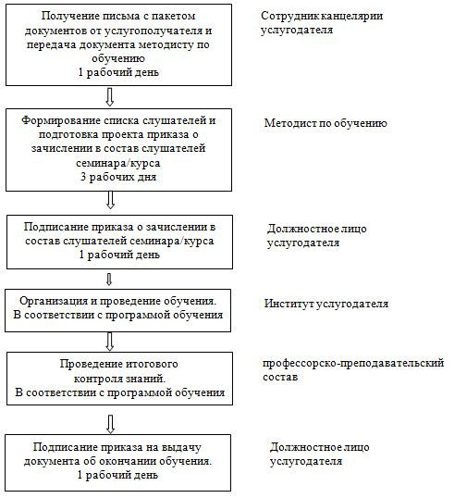

© 2012. РГП на ПХВ «Институт законодательства и правовой информации Республики Казахстан» Министерства юстиции Республики Казахстан

